DESARROLLO

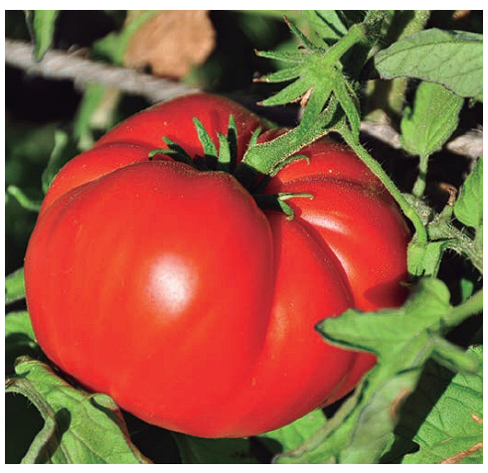Para comenzar debemos conocer más acerca del tomate de mesa, en cuanto a su historia, hoy en día siguen existiendo discrepancias sobre el lugar de origen del tomate, pero múltiples investigadores, entre ellos D.M. Spooner, G.J. Anderson y R.K. Jansen mencionan que el tomate moderno proviene de un ancestro silvestre llamado Solanum lycopersicum var. Cerasiforme, procedente de la región de los Andes actualmente localizada entre Chile, Colombia, Bolivia, Ecuador y Perú; posteriormente se dispersarían hacia el Norte, llegando a México donde se le llamaría tomatl en lengua náhuatl, este fruto también llegaría a otras partes del norte como Virginia; pero sería en México donde se domesticó, diversificó y mejoró a esta planta, unos años más tarde, por medio de la expedición de Hernan Cortes el tomate llega a Europa en el siglo XVI, donde en un principio se tendría desconfianza de este fruto (se pensaba que podía ser venenoso), no obstante este producto se empezó a consumir, principalmente al sur de Europa, sobre todo en Italia, país donde Guillandinus introduce por primera vez el tomate en nomenclatura científica, lo llama: Tomatl Americanorum. Es en la Europa del siglo XIX es donde se comienzan a cultivar diferentes variantes del tomate y comienzan los procesos de mejoramiento sistemático a partir de los principios fundamentales de la genética de Mendel. En cuanto a su nombre científico actual Solanum lycopersicum L fue dado por Carl Linnaeus en el año de 1753.

En la actualidad, el tomate es la segunda hortaliza más consumida y cultivada mundialmente, solo por detrás de la patata (papa), en cuanto a su descripción o apariencia el Solanum lycopersicum L es una planta anual de 40 a 150 cm, pelosa, con hojas hasta de 20 cm, compuestas, imparipinnadas, con folíolos de tamaño irregular, dentados. Flores en cimas de 3-20 flores, pedunculadas, con pedicelos arqueados en la fructificación. Corola de unos 2,5 cm de diámetro, amarilla, con cinco lóbulos triangulares agudos. Fruto en baya de 2-10 cm de diámetro, globoso y algo achatado, de color rojo, con multitud de semillas de unos 3 mm, aplanadas, blanquecinas. (Molina M., et, 2018).

El uso del tomate de mesa es bastante variado, donde se puede resaltar tres usos comunes, siendo el primero y el mas obvio para el consumo humano, donde se le da uso alimenticio de diferentes maneras, siendo comunes múltiples recetas como sopas de 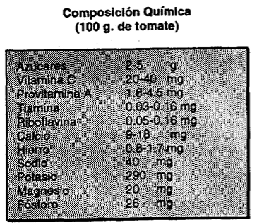tomate, ensaladas entre otras, también se hacen bebidas a base de tomate y en pequeñas proporciones se usa con fines condimentarios y conservantes. En cuando a un segundo uso de este fruto se puede mencionar la alimentación animal, es común que los restos del cultivo de tomates se aprovechen como forraje para los animales, también es común utilizar los frutos de menor tamaño para la alimentación de animales como cerdos, gallinas y pavos. Por último, cabe recalcar su importancia medicinal, siendo el tomate útil para múltiples aspectos como en el estreñimiento, donde el consumo de este fruto en grandes cantidades a demostrado tener un efecto laxante, también la infusion de las hojas de esta planta se considera diurética, se recomienda para tratar infecciones de orina, para expulsar piedras del riñón y dolores renales, en la dermatología uno de los usos medicinales más extendidos del tomate ha sido para tratar afecciones de piel por sus propiedades emolientes y resolutivas.

CULTIVO

El cultivo de Solanum lycopersicum L es uno de los más importantes dentro de la horticultura, destacándose por su adaptabilidad a diferentes tipos de suelo y clima, aunque muestra preferencia por suelos sueltos, profundos y bien drenados. Es sensible al frío, al exceso de humedad y a los cambios bruscos de temperatura, es por eso que su cultivo inicia a finales de invierno, el tomate se siembra en lugares protegidos del frio como en invernaderos, para la siembra se utilizan siempre semilleros, donde se ponen dos o tres semillas dependiendo del tamaño del envase, una vez se siembra, es importante ir eliminando las malas hierbas durante la germinación de la planta, además necesita un riego constante y cuidadoso, ya que no se deben mojar el tallo ni las hojas, solamente el pie de la planta, debido a que la misma es muy sensible al exceso de humedad, también esta planta necesita bastante abono, normalmente se usa estiércol de todo tipo un mes antes del trasplante. Una vez que las plantas alcanzan una altura adecuada, se trasplantan al terreno definitivo, esto ocurre comúnmente desde marzo, se debe labrar y estercolar el terreno donde se va a trasladar la planta de tomate, también se toma en cuenta que la distancia entre plantas sea de entre 30 a 80 cm, una vez trasplantadas, se deben mantener cuidados constantes como el riego, deshierbe, poda de brotes laterales y protección contra heladas. El tomate se asocia frecuentemente con otros cultivos como leguminosas y hortalizas de hoja, y es común practicar la rotación de cultivos para evitar el agotamiento del suelo y la propagación de plagas. La época de cosecha depende comúnmente de la zona donde se sembró la planta, en zonas cálidas se puede empezar a cosechar desde junio, mientras que en zonas frías generalmente la cosecha comienza en agosto; un tomate puede durar en la mata hasta 20 días sin dañarse, por lo que se suelen cosechar escalonadamente conforme van madurando, y se suelen almacenar en un lugar con poca luz, además los agricultores suelen seleccionar las plantas mas vigorosas y los frutos de mejor aspecto para extraer semillas, estas se recogen de diferentes formas, pero la más común y extendida es por fermentación de la pulpa, donde se estrujan los tomates, posteriormente se deja fermentar el jugo con la pulpa y las semillas en un recipiente sin tapar, al cabo de dos o tres días se escurre el líquido, se lavan las semillas y se dejan secar; todo esto se hace por diversos motivos, uno de ellos es para la propagación y siembra futura, para que así en próximas temporadas el agricultor ya no tenga la necesidad de comprar semillas, otra razón es por la conservación de variedades, para conservar características del tomate, como su sabor, tamaño, etc., por eso también es común que entre familias de agricultores intercambien semillas. El tomate se ha caracterizado históricamente como un objeto de intercambio y comercialización, es común que los agricultores vendan este producto al ser una importante fuente de ingresos para los mismos, y el excedente de producción sea consumido entre familiares y amigos del agricultor.

Algo importante a tener en cuenta al momento de cultivar un tomate, es las plagas que pueden llegar a afectar a la planta, uno de los mas comunes es la araña roja que provoca que el tomate se torne de un color amarillo, y existen muchas mas plagas que se abarcarán mas adelante; cabe mencionar también que existen métodos tradicionales que los agricultores utilizan para combatir estas plagas, como por ejemplo colocar plantas repelentes como el perejil o la albahaca entre las tomateras, también es común remedios caseros según el tipo de plaga como pulverizar con agua la araña roja, ya que esta no tolera la humedad, pero en la actualidad lo más común pero no siempre efectivo, es utilizar pesticidas comerciales. A continuación, se detallará que plagas afectan a las plantaciones del tomate, así como características relevantes de las mismas.

**PLAGAS**

**Phyllophaga Spp.**

Se le conoce comúnmente bajo el nombre de gallina ciega, nombre designado a larvas de 1179 especies de escarabajos, principalmente los pertenecientes a la familia Scarabaeidae; debido a sus hábitos alimenticios, algunas de estas son consideradas plagas como por ejemplo la Phyllophaga Spp. En Latinoamérica, estas son las plagas de suelo de mayor impacto económico, representando un daño conservador de 15% de pérdidas anuales.

**Como se ven**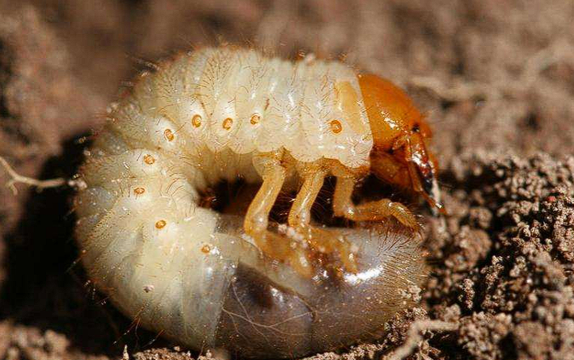

Las gallinas ciegas miden aproximadamente entre 1 a 2.5 centímetros, son gusanos que tienen la forma de una letra “C”. Son de color blanco cremoso y tienen el cuerpo arrugado; la cabeza es de color café o café amarillento. (Ayala J., 1997, pag.11)

Ponen huevos los cuales son de color blanco, tienen forma ovoide y son extremadamente pequeños.

**Ciclo de vida**

En épocas de lluvias, seguramente nos percatamos de que del suelo suelen emerger insectos que se asemejan a escarabajas, a los cuales se les conoce como ronrones o chicotes, una vez salen de la superficie, van hacia los árboles, lugar en donde se aparean y se alimentan del mismo, para que posteriormente las hembras regresen al suelo, lugar en donde ponen huevos pequeños, cabe aclarar que un solo chicote o ronrón pude poner más de cien huevos.

Una vez la hembra deposita los huevos en el suelo, de estos emergen gusanos, a los cuales se les da el nombre de gallina ciega, durante esta etapa se alimentan de las raíces de las plantas, posteriormente la gallina ciega entra a un estado conocido como pupa, en donde se encierra en un cascarón con forma de una pelota pequeña, la cual queda depositada dentro del suelo, lugar donde suelen permanecer durante 8 y 14 meses, es en su etapa adulta donde se les conoce bajo el nombre de ronrón o chicote; salen durante las lluvias, en lugares húmedos es cada año y en lugares más cálidos se da cada dos años, esto para repetir su proceso de reproducción.

**Daños que causa la gallina ciega**

Debido a que las gallinas ciegas se llegan a encontrar en cualquier parte, es común que ataquen a la mayoría de los cultivos, los mas comunes son el maíz, arroz, papa, cebolla, tomate, sandía, café, calla de azúcar, frijol, sorgo, entre muchas otras; esto debido a que una vez que la gallina ciega sale de su huevo se alimenta de materia orgánica, cuando son un poco mas grandes se alimentan de las semillas germinadas de las plantas y de sus raíces, esto conlleva a que causen múltiples daños tanto en la planta como en el fruto, esta plaga causa el mayor daño cuando la semilla comienza a germinar y la planta está próxima a emerger y le sigue causando daño hasta aproximadamente los 40 días de edad de la planta, lo cual hace que las plantas atacadas por la gallina ciega no germinen o germinen en forma parcial, además de detener su desarrollo, ya que no pueden alimentarse debido al daño que sufren sus raíces, al cabo del tiempo las plantas se tornan de color amarillo, se marchitan y mueren.

En general cuando un terreno está gravemente afectado por esta plaga, todas las plantas pueden morir alrededor de entre 7 y 10 días.

Hay que mencionar que no todos los gusanos blancos que viven en el suelo se tratan de gallina ciega, y tampoco todas las gallinas ciegas causan daños a las plantas cultivadas, ya que algunas solamente se alimentan de restos vegetales o suelo que contiene abundante material orgánico, solo unas pocas especies se alimentan exclusivamente de raíces vivas.

**Diagnóstico**

La forma clásica de identificar esta plaga es más bien visual, usando pruebas dicotómicas, se evalúa si las hojas se ven amarillas, si la planta se ve pequeña o crece poco, existe una caída prematura de hojas y frutos, además si se excava un poco se pueden encontrar larvas de color blanco en forma de C, puede no ser una forma muy exacta, pero para eso hay una segunda opción de diagnóstico que consiste en la detección en laboratorio, en los cuales se hace una identificación molecular a nivel de especie del complejo de gallina ciega mediante la extracción de ADN, en donde se identifica a que especie pertenece y si es dañina o no.

**Como combatir la plaga**

Existen distintas maneras de combatir y exterminar a esta plaga, la primera forma de combatirla es tratando de prevenirla de manera natural, eligiendo bien la fecha en la cual se va a sembrar, elegir el momento adecuado puede evitar que las hembras pongan huevos, además es recomendable rotar el tipo de cultivo, por último, labrar la tierra expone y destruye larvas y pupas. Otra forma común es usar barreras o trampas materiales como mallas o láminas de plástico en el suelo para evitar que los adultos pongan huevos, también se suelen usar trampas de luz, las cuales atrapan a los adultos durante su vuelo nocturno, reduciendo así en gran medida su población, cubrir el suelo húmedo con plástico transparente para que el calor mate a las larvas es un método bastante utilizado. La gallina ciega se puede controlar biológicamente con organismos que matan larvas como los nematodos entomopatógenos, que son pequeños organismos los cuales tienen hasta un 97.5% de efectividad.

Por último, la forma más común y eficaz suele ser controlar la plaga químicamente, se puede hacer de diversas maneras, por ejemplo antes de sembrar se pueden aplicar insecticidas directamente en la semilla, lo cual protege a la planta durante un mes y es menos dañino para el medio ambiente, también existe la posibilidad de aplicar insecticidas directamente a la siembra de la planta, pero cuando identificamos que la planta ya está contaminada, lo más recomendable es primero identificar el nivel de infestación, para posteriormente aplicar un tratamiento químico adecuado con insecticidas autorizados como Fipronil, Cabosulfan, Clotianidin y Diazinon, generalmente se aplican directamente en el suelo, es importante siempre aplicar dosis recomendadas por expertos y en intervalos adecuados.

**Bemisia Tabaci (Gennadius)**

La bemisia tabaci o también conocida como mosca blanca o mosca blanca del tabaco es una de las plagas mas importantes en el cultivo del tomate, se cree que el género Bemisia se originó en Asia y Bemisia tabaco posiblemente sea originaria de la India, es bastante peligrosa ya que se encuentra dentro de las 100 especies más invasoras del mundo, llega a transmitir hasta 60 virus diferentes, algunos bastante peligrosos como el virus de la cuchara y el virus de la clorosis del tomate. Si alguna de estas infecciones ocurre entre los primeros 15 días después del trasplante, la bajada de producción puede llegar hasta el 42%.

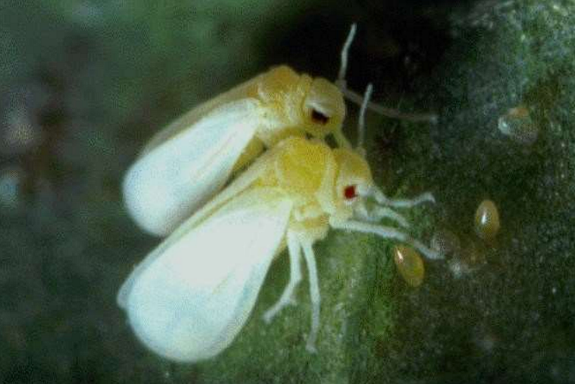**Como se ven**

La mosquita blanca es un insecto que en su forma adulta llega a medir aproximadamente 1 mm, su cuerpo y dos pares de alas están cubiertos por una secreción blanca o amarillenta. Sus huevos miden aproximadamente 0.2 mm y las larvas llegan a medir entre 0.3 a 0.6 mm, debido a su tamaño son muy difíciles de detectar.

**Ciclo de vida**

La bemisia tabasi coloca sus huevos en la cara inferior de las hojas de las plantas de manera aislada e irregular, o en semicírculo, estos huevos eclosionan después de 5-9 días, de este huevo sale una ninfa móvil la cual ya es capaz de moverse un poco y se queda fija a la hoja, en esta etapa ya comienza a alimentarse, después pasa a un estado que se conoce como ninfa fija, aquí permanece pegada a la hoja, este estado dura entre 2 y 4 días, similar a la gallina ciega pasa a un estado que se conoce como pupa, en donde se ve mas opaca y deja de alimentarse, se está preparando para entrar en su etapa adulta, ya que 6-8 días después emerge de la pupa, rompiendo la piel de la isma en forma de T, se alimenta y puede volver a reproducirse pocas horas después, cabe mencionar que las hembras viven hasta 60 días y lo s machos viven entre 9 y 17 días.

**Daños que causa**

La mosquita blanca causa daños significativos tanto de forma directa como indirecta en diversos cultivos, incluyendo el frijol, tomate, camote y otros. Su daño principal se debe a su forma de alimentación, ya que estos insectos se alimentan del floema, que es el tejido de la planta encargado de transportar nutrientes. Al succionar la savia de las hojas, debilitan la planta, provocando que la planta se torne de color amarillo, además de otros síntomas como la deformación de hojas, la maduración irregular de frutos, reducción del tamaño y peso de semillas, y en algunos casos, albinismo en tejidos jóvenes. Además, al alimentarse, excretan una sustancia azucarada que favorece el crecimiento de hongos como la fumagina, la cual cubre las hojas y reduce la capacidad fotosintética de la planta.

Más allá del daño físico y visual que sufre una planta atacada por esta plaga, también es importante recalcar que la masca blanca es un vector de virus, lo que agrava su impacto.

Como se mencionó anteriormente, transmite diversos tipos de virus de manera persistente y circulativa, lo que quiere decir que el virus permanece en su cuerpo y puede contagiarlo durante toda su vida. Entre los virus más importantes que afectan al tomate, encontramos el Tomato yellow leaf curl virus (TYLCV), el cual provoca el enrollamiento hacia arriba de las hojas de la planta del tomate, además de que la planta se torna de color amarillo y crece atrofiada, otro virus importante es el Tomato Mottle virus (ToMoV), que provoca el moteado clorótico en hojas, enanismo y deformación de la planta, también sus frutos salen pequeños y deformes.

Llegan a contagiar con otros tipos de virus a las plantas, en general sus consecuencias se reflejan en toda la planta y llegan a suponer perdidas significativas para los agricultores.

**Como combatir la plaga**

En un cultivo de tomate podemos controlar esta antes de la plantación de diversas maneras, por ejemplo, mediante la limpieza del cultivo anterior, para erradicar a la mosca blanca en caso de que haya habido presencia de la misma en el sembrío anterior, debemos evitar sembrar y trasplantar cerca de invernaderos con cultivos viejos infectados, también es importante colocar materiales que eviten el ingreso de insectos en caso de que vayamos a sembrar en un invernadero y es crucial asegurarse que el semillero en donde vamos a sembrar este sano y libre de mosca blanca; después de la plantación, también podeos proteger a las plantas de tomate de esta plaga, cabe aclarar que es sumamente importante aplicar un control estricto durante los primeros dos meses de cultivo, ya que es el periodo donde la planta es mas vulnerable a infecciones virales transmitidas por la mosca blanca, esto se puede controlar de ciertas formas como con el monitoreo constante de la planta, revisando las hojas de la misma, colocando trampas cromotrópicas para capturar masivamente a estos insectos; es efectivo también rotar los cultivos, alternando entre el tomate y otro cultivo que no sea hospedante del virus y también pueden servir liberar insectos beneficos como nesidiocoris tenuis y encarsia formosa que son enemigos naturales de la mosca blanca.

Se puede combatir y controlar a la mosca blanca químicamente, pero contra esta plaga suele ser difícil y costoso, los adultos de mosca blanca se encuentran en hojas jóvenes, y las ninfas en hojas mas viejas, por lo cual hay que aplicar productos químicos que generalmente actúan por contacto directo, por lo que si no alcanzan directamente al insecto no son efectivos, siendo así fundamental mojar bien toda la planta, especialmente el envés de las hojas además es recomendable usar maquinarias adecuada como atomizadores, en cuanto a que producto químico usar, esto lo debe decidir un experto, normalmente de acuerdo al nivel de afección que sufra la planta, es común utilizar jabones y aceites vegetales, maltodextrina y terpenoides, que son insecticidas naturales seguros para el medio ambiente, también se usan insecticidas tradicionales, especialmente cuando la infestación es fuerte.

Es importante mencionar que el control químico no es tan efectivo si no se controla la plaga biológica y físicamente como se mencionó anteriormente, además la mosca blanca puede desarrollar resistencia a insecticidas, lo que la hace aún más difícil de combatir.

**Tuta Absoluta (Meyrick)**

Se le conoce también bajo el nombre de polilla del tomate, minador de la hoja, palomilla del tomate, entre otros, la tuta absoluta es un insecto originario de Sudamérica, es considerada la plaga mas devastadora en cultivos de tomate, ya que las plantas pueden ser atacadas en cualquier etapa de su desarrollo, además de que estos insectos son una especie multivoltina, por lo cual aparecen varias generaciones al año.

Como se ven

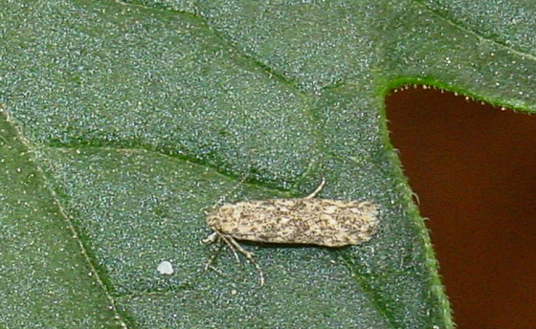La polilla del tomate es un insecto Lepidóptero de la familia Gelechiidae, en cuanto a su apariencia, mide alrededor de 10 mm, su coloración general es gris claro, con algunas manchas grises oscuras en la mitad posterior del ala y en el resto del cuerpo, la cabeza es relativamente pequeña, cubierta de escamas amplias y planas de color gris claro (Zubizarreta, 2009). Sus huevos son de color crema amarillento con un tamallo de aproximadamente 0.35 mm de largo y 0,22 mm de ancho, tienen forma ovalada.

Ciclo de vida

Este insecto se desarrolla perfectamente entre los 12 y los 30 grados centígrados, emergen de huevos colocados en forma individual generalmente en hojas jóvenes o medianamente maduras, de 5 a 10 días después de la oviposición eclosionan los huevos, tornándose de un color amarillo, una vez fuera del cascaron pasan a su estado de larva, donde pasa por 4 estadios larvales en donde va cambiando de color desde un blanco un poco oscuro hasta una tonalidad verde con tonos rosados, en esta etapa empieza a alimentarse del interior de hojas, tallos y frutos.

Como en plagas anteriores pasa por un estado conocido como pupo, en el cual se forma dentro de un capullo de seda, en el suelo o en partes aéreas de la planta, llega a media hasta 5 mm y dura aproximadamente entre 7 y 21 días según la temperatura; al trascurrir este tiempo llegan a la edad adulta donde suelen su actividad suele ser mas bien nocturna, se esconden durante el día en el envés de las hojas.

En general la polilla del tomate tiene un ciclo de vida muy adaptable y rápido, tiene un alto potencial reproductivo llegando a tener mas de 10 generaciones al año.

Daños que causa

En las plantas de tomate, la tuta absoluta puede generar múltiples daños, los cuales son bastante visibles e identificables a simple vista, por ejemplo, cuando la larva de este insecto emerge del huevo, camina sobre la hoja, se ubica en un punto fijo y penetra la misma, rompiendo la epidermis de la hoja y avanzando hacia el interior, una vez dentro de la hoja consume el mesófilo, formando galerías transparentes que son como pasadizos internos; conforme la larva crece, las galerías que forman son cada vez mas amplias y mas visibles, en general esto provoca que disminuya la superficie foliar útil de la hoja, desencadenando el envejecimiento prematuro de la planta.

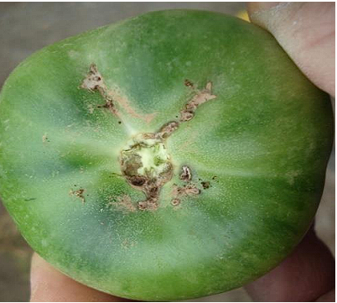Cuando la plaga es realmente severa y extensa, también suele generar daño en tallos y brotes, aunque en menor medida que en las hojas, en este sector se pueden observar perforaciones similares a las situadas en las hojas. Los tomates también pueden verse afectados por este insecto, ya que la larva puede entrar al fruto desde cualquier punto, aunque tiene preferencia por las zonas que están cubiertas por hojas, en esta parte también forman galerías, las cuales posteriormente pueden ser fuente de entrada de patógenos como hongos y bacterias.

Como combatir la plaga

Para combatir a la polilla del tomate es necesario seguir ciertas recomendaciones, una de ellas es la vigilancia constante de la planta, este método se basa en la detección temprana de la plaga para evitar su propagación, incluye instalar trampas en zonas con cultivos de tomate, generalmente se usa trampas de agua con feromonas para atrapar machos antes de su reproducción, también sirve promover la presencia de enemigos naturales de estos insectos, como la Nesidiocoris tenuis y la Trichogramma achaeae. Es necesario establecer rutas de trampeo, rutas de vigilancia y explorar continuamente los cultivos. Durante el cultivo se puede también aplicar azufre espolvoreado de manera regular y utilizar productos preventivos como jabón potásico, bacillus thuringiensis y azadiractina.

Si logramos identificar los primeros ataques lo que se debe hacer es eliminar las hojas y frutas dañadas, se deben destruir en bolsas cerradas al sol para evitar su propagación.

Como cualquier otra plaga, la tuta absoluta se puede combatir químicamente, pero se debe tener en cuenta ciertas precauciones, como por ejemplo evitar usar el mismo grupo químico mas de dos veces seguidas, esto debido a que el insecto puede generar resistencia al producto, se debe esperar al menos 8 semanas antes de repetir un producto del mismo grupo, cabe aclarar que es necesario utilizar productos y dosis recomendadas por un experto, normalmente se utilizan herramientas de control químico cuando la infestación es bastante fuerte.

**Helicoverpa Armigera (Hübner)**

La helicoverpa armígera es una especie polífaga, reportada en mas de 180 cultivos, capaz de adaptarse a distintos hábitats, uno de estos insectos en su etapa adulta es capaz de desplazarse distancias importantes en busca de aimento, es también conocido como gusano de la mazorca o gusano del viejo mundo.

Como se ven

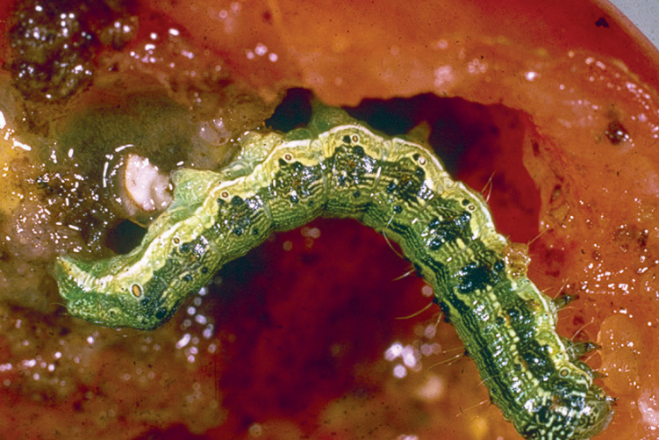Son polillas cuyas alas se llegan a expandir entre 35 a 40 mm y miden entre 14 y 18 mm de longitud, presentan gran dimorfismo sexual, ya que los machos generalmente son de color gris-verdoso y las hembras tienden a tener un color entre amarillento y anaranjado, además sus alas anteriores tienen una línea de 7 a 8 puntos negros en el margen y una banda parda que es amplia, irregular y transversal, las alas posteriores son más claras, ponen huevos de color blanco amarillento, que se tornan mas oscuros durante su eclosión.

Ciclo de vida

Primero, la hembra pone huevos de color blanco amarillento que se oscurecen antes de eclosionar, de estos huevos nacen las **larvas**, que pasan por **seis estadios**. Al principio son pequeñas y de color claro, y se alimentan de las **partes más tiernas de la planta**, como brotes y hojas jóvenes. A medida que van creciendo cambian de color y pueden presentar bandas verdes, amarillas, rojizas o negras. En esta etapa causan **el mayor daño**, ya que también atacan flores, frutos y mazorcas, es importante recalcar que este es el **mejor momento para aplicar control químico**, ya que son más vulnerables.

Después, la larva se transforma en **pupa**, que mide entre 14 y 18 mm y suele enterrarse en el suelo, aunque también puede hacerlo en frutos o mazorcas. Finalmente, emerge el **adulto**, una polilla con las características mencionadas anteriormente, tienen una gran capacidad de vuelo, lo que le permite dispersarse fácilmente hasta 10 km. Posteriormente, las hembras buscan nuevas plantas para poner huevos, reiniciando el ciclo de vida de este insecto.

Daño

Las larvas se alimentan preferentemente de las yemas, inflorescencias, frutos y vainas, lo que produce un gran impacto en la producción. Existen daños diferenciados según hospedantes: en tomate afecta a frutos jóvenes provocando la caída; las larvas de último estadío pueden horadar frutos maduros, siendo más susceptibles a patógenos secundarios. En maíz, las larvas atacan la mazorca, consumiendo los granos, especialmente en la punta. En garbanzo, tanto follaje como plántulas pueden ser devoradas, las larvas de último estadío horadan las vainas y consumen semillas en formación. En cítricos, las larvas se alimentan del follaje y horadan frutos recién cuajados, sin embargo, a nivel mundial se considera ocasional. (División Protección Agrícola y Forestal, SAG.,2020, pag.6)

Específicamente en el tomate, llegan a perforar frutos, creando galerías internas que desencadenan en la pudrición del fruto, también se alimentan de flores y brotes, afectando en gran medida el desarrollo de la planta, además de que facilitan la entrada de otros patógenos como hongos y bacterias, todo esto desencadena en que la planta no crezca adecuadamente o incluso se muera.

Como combatirlas

Es importante destacar la dificultad en la identificación de esta especie debido a la proximidad taxonómica con otras de la subfamilia Heliothinae. H. armigera y H. zea (División Protección Agrícola y Forestal, SAG.,2020, pag.3)

Debido a esto, es crucial identificar la plaga que esta afectando a nuestro cultivo, normalmente para combatir esta plaga se utiliza el control biológico el cual es clave, ya que existen más de 30 parasitoides y 20 depredadores identificados, siendo el género *Trichogramma* uno de los más efectivos para atacar los huevos de helicoverpa armígera.

En cuanto al control químico, aunque es ampliamente utilizado, ha generado resistencia en la plaga a múltiples grupos de insecticidas como piretroides, organofosforados, carbamatos, entre otros, esto debido a su uso excesivo, además, su comportamiento migratorio y su piel resistente contribuyen a la propagación de genes de resistencia entre poblaciones. Aun así, hay insecticidas como el pirazol y las benzoiureas, que son bastante útiles y eficaces contra orugas como la helicoverpa armígera y otros insectos masticadores.

En general las recomendaciones son: identificar pulpas en el suelo y destruirlas, utilizar la técnica de rotación de cultivos, aplicación de virus entomopatógenos, controlar sobre todo las larvas de primer y segundo estadio.

IMAGEN 1 .- Imagen de Libro Molina_etal._2018 _Solanum_lycopersicumI

IMAGEN 2 .- Imagen de Libro tomate

IMAGEN 3.- ficha técnica gallinas ciegas

IMAGEN 4.- ficha técnica mosquito blanco

IMAGEN 5.- ficha técnica polilla del tomate

IMAGEN 6.- ficha técnica polilla del tomate

IMAGEN 7.- gusano de la mazorca o gusano del viejo mundo